IE LA SALLE DE CAMPOAMOR.

ESTRUCTURA TALLER DE COMPETENCIAS PARA ACOMPAÑAMIENTO DE ESTUDIANTES, EN AUSENCIAS EVENTUALES.
GESTIÓN ACADEMICO PEDAGOGICA. No. 2 PERIODO: 4° AÑO: 2020
Grados: SEPTIMO Área: GEOMETRIA Áreas Transversales: Lengua Castellana, Sociales, Ciencias naturales, Artística
Elabora: Jorge Arroyave.
TIEMPO: 1 ___ 2 X periodos.
COMPETENCIAS: Desarrollar la habilidad Reflexión entre rectas.
PROPÓSITO: Aplicar los conceptos de Reflejar las rectas.
TEMA: Cómo predecir y comparar los resultados de Reflejar las rectas.
DESARROLLO Identificaremos los sistemas para la reflexión de rectas.

LA REFLEXION DE OBJETOS

Una reflexión es una transformación que representa un giro de una figura. ... Cuando se refleja una figura en una recta o en un punto, la imagen es congruente a la pre imagen. Una reflexión copia cada punto de una figura a una imagen a través de una recta fija. La recta fija es llamada la recta de reflexión.

La reflexión es el fenómeno que produce el espejo que muestra a una figura equidistante de ella misma.

Observa este video para que tengas elementos para realizar la siguiente actividad.

https://www.youtube.com/watch?v=EFinls1jpQA

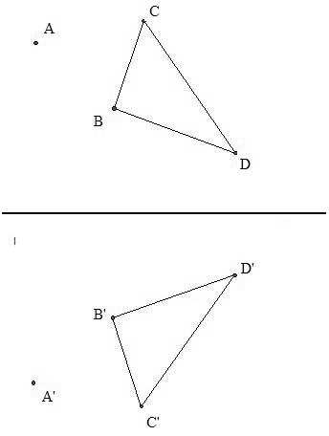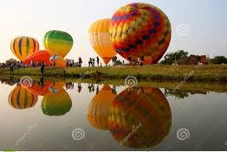

En todo plano cartesiano hay 4 cuadrantes que se nombran al contrario del movimiento de las manecillas del reloj
II
I

IV
III

ACTIVIDAD.

Dibuja para cada ejercicio un plano cartesiano para reflejar cada figura que se da con coordenadas en el cuadrante sugerido.

- Dibuja en tu cuaderno el plano cartesiano estas coordenadas y luego el dibujo que resulta, reflejarla en el cuadrante indicado, escribe las nuevas coordenadas.
- (-1, 1) (-3, 9) (-8 6) Reflejarlo en el cuadrante IV
- (7,2) (11,5) (1,8) (7,11) reflejarlo en el cuadrante III
- Dibujar un bodegón y reflejarlo en un espejo.
- Dibujar un paisaje y reflejarlo en un rio o mar.
- Dibujar un árbol y reflejarlo en el suelo con su sombra

EVALUACIÓN: Esta actividad consiste en consultar y ampliar el tema.

Bibliografía.
www.geogebra.com
www.aulafacil.com
www.colombiaaprende.edu.co
www.google.com

Envío un cordial saludo a todos los estudiantes y les deseo mucho bienestar en unión con la familia.
Cualquier inquietud, favor remitirla vía correo electrónico para dar la asistencia necesaria.
Los convoco a participar efectivamente y a trabajar con dedicación, logrando los mejores resultados.
Feliz día.
Jorge Luis.

